Martes
02
de Febrero

Tercero de Primaria
Matemáticas

“Los niños y sus mascotas”

Aprendizaje esperado: Lectura de información contenida en gráficas de barras.

Énfasis: Que los alumnos comuniquen gráficamente los resultados de una encuesta.

¿Qué vamos a aprender?

El día de hoy aprenderemos a leer la información que se encuentra en las gráficas de barras.

Sabrás comunicar gráficamente los resultados de una encuesta.

En esta sesión vamos a ver un tema nuevo, vamos a ver qué es una gráfica de barras y vamos a estudiar cómo se interpreta y para qué sirve una gráfica de barras. Pero antes quiero recordarles a nuestros amigos en casa una clase que tuvimos hace varias semanas, la clase del 19 de noviembre “La compra más barata”.

¿Qué hacemos?

Hace tiempo trabajamos con los precios de diferentes productos que se vendían en el “Mercado” y en el “Supermercado” ¿Recuerdan esta clase?

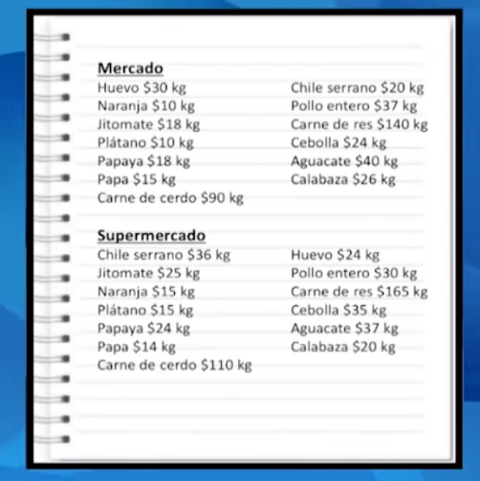

En esa clase para poder ver con más facilidad cuáles productos eran más baratos en cada lugar y para comprar donde más convenía.

Elaboramos una tabla de doble entrada con los precios de algunos productos que se venden en el “Mercado” o en el “Supermercado”. Primero teníamos la Tabla en blanco, sin precios.

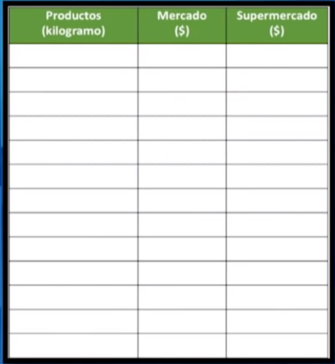

Y luego fuimos llenando esa tabla, hasta que quedó así:

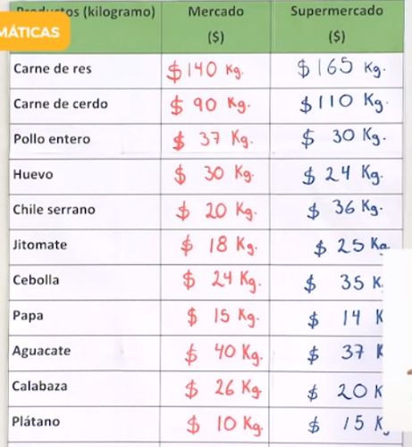

Y ya con la tabla elaborada pudimos comparar los precios más fácilmente y tomar decisiones para elegir dónde convenía más comprar cada producto

Las tablas nos sirven para organizar información y tomar decisiones, es decir, tomar decisiones informadas, así como lo acabamos de ver en los productos más baratos de la tabla anterior, pero hay otro tipo de tablas que también nos ayudan a organizar información y analizar lo que más nos conviene, por eso vamos a estudiar otro tipo de tablas, luego veremos cómo se relacionan las tablas con las gráficas de barras.

Observemos el siguiente video donde Don Leopoldo sugiere algunas actividades para trabajar en casa con títeres:

- Video. Don Leopoldo – Títeres.
https://youtu.be/a1b-ElRPaKs

Uno de nuestros estudiantes nos ha escrito que en la primera semana de vacaciones una “Función de títeres”. Pero como no es posible todavía hacerla con todos sus compañeros del salón de clases porque no puede juntarlos a todos por las medidas sanitarias y por los cuidados que debemos tener por la pandemia.

Entonces decidió invitar sólo a sus compañeras y compañeros que viven cerca de su casa.

Me parece muy bien que nuestro amigo Luis tome en consideración las recomendaciones de salud, entonces ¿Cuál es el problema o la dificultad que tiene para realizar la “Función de títeres?

Escribió, para exponer su duda de cuál sería el día más indicado para presentar la “Función de títeres”.

La situación es esta:

Luis quiere presentar una función de títeres la primera semana de vacaciones; por eso les preguntó a sus amigos (hizo una breve encuesta) qué día NO pueden asistir. Ellos contestaron lo siguiente:

- Mónica: No puedo ir el martes por la mañana.
- Mario: No puedo ir el domingo por la mañana ni el lunes por la tarde.
- Miguel: No puedo ir el martes por la tarde.
- Julián: No puedo ir el jueves por la mañana ni el sábado por la mañana.
- Pedro: No puedo ir el lunes por la mañana ni el miércoles por la tarde.

¿En qué día será más conveniente que Luis presente la función? ¿Conviene más que se realice por la mañana o por la tarde?

Pues vaya dilema de nuestro amigo Luis, creo que está algo difícil la situación que nos presenta. Ojalá no se desanime, porque me imagino que él quisiera que asistieran los 5 amigos y amigas a quienes invitó y me imagino que no quisiera dejar a alguien fuera.

Ayudemos a Luis a buscar una solución y creo que podemos recurrir a la utilización de tablas como ya hemos trabajado antes y así poder analizar mejor la información y decidir qué día y a qué hora sería más conveniente presentar la “Función de títeres”.

Se trata de un tipo de tablas diferente a las que hemos estudiado antes, pero estoy seguro de que en casa notarán que es mucho más sencillo tomar una decisión una vez que organizamos la información en una tabla.

Para organizar los datos y obtener las respuestas, se trabajará con la siguiente tabla en el pizarrón, en la cual irán sombreando los días que no pueden asistir a la “función de títeres” cada uno de los “amigos de Luis”.

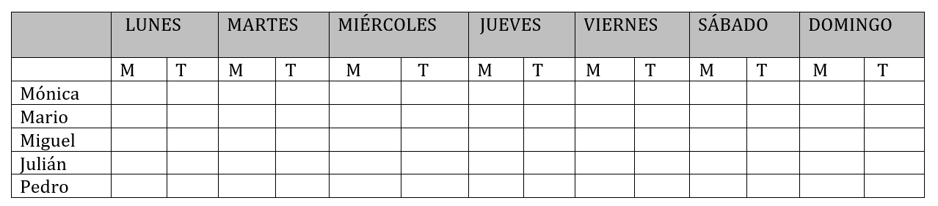

(La idea es sombrear la tabla con cierta agilidad porque lo más importante de esta actividad son las preguntas de “interpretación de los datos” que vienen después).

Como pueden observar se trata de una tabla donde están los días de la semana y cada columna está dividida en, Y para lo que sigue te voy a pedir que me ayudes por favor a sombrear en la tabla los días y la hora en que no pueden asistir los amigos de Luis.

Mónica no puede el martes por la mañana, sombrea por favor ese recuadro; Mario no puede el domingo por la mañana ni el lunes por la tarde (se sombrean los recuadros para Miguel, Julián y Pedro).

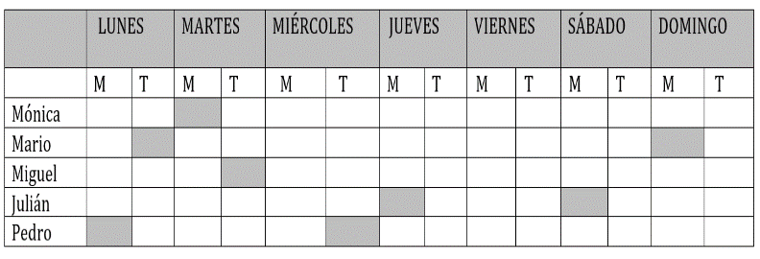

Esta tabla veo que es diferente a la que habíamos elaborado antes con los precios del mercado, pero también nos ayuda a organizar la información, entonces ¿Cuál sería el día más conveniente para que nuestro amigo Luis realice la Función de títeres?

Veamos la tabla, y analicemos las siguientes preguntas:

- Si Luis hace la función el miércoles por la mañana, ¿Podrán asistir todos sus amigos? ¿Por qué?

La columna del miércoles por la mañana está en blanco, quiere decir que todos pueden ese día y a esa hora.

Ya tenemos entonces una respuesta para nuestro amigo Luis. El miércoles por la mañana sería una opción para realizar la “Función de títeres”. Analicemos otras alternativas.

¿Sería más conveniente que Luis presente la función por la mañana o por la tarde?

Veamos: el lunes no se puede ni en la mañana ni en la tarde (Pedro y Mario no pueden asistir), el martes tampoco porque Mónica y Miguel no asistirían, el miércoles ya dijimos que podría ser por la mañana (todos pueden), el jueves por la mañana no puede Julián y por la tarde pueden todos; el viernes ¡Todos pueden a cualquier hora!; el sábado no sería posible por la mañana, pero sí por la tarde; y el domingo no se puede por la mañana (Mario no asistiría), pero sí por la tarde. Entonces 2 días se podría hacer la “Función de títeres” por la mañana (miércoles y viernes) y 3 días se podría hacer por la tarde (viernes, sábado y domingo).

¿En qué día los niños podrán asistir con más seguridad, el viernes o el sábado?

Veamos, el viernes puede ser a cualquier hora, ya sea por la mañana o por la tarde y el sábado por la mañana uno de los amigos de Luis (Julián) no podría asistir así que la mejor opción sería el viernes.

Bueno, creo que hemos cumplido con darle varias opciones a nuestro amigo Luis para realizar la “Función de títeres”. Me parece que hemos visto la utilidad que puede darse a la elaboración de tablas, es mucho más sencillo si organizamos la información ¿Verdad que sí amigas y amigos en casa?

Cuando regresemos a la normalidad y con todas las medidas de seguridad algunas de estas actividades podrán realizarse, nuestras amigas y amigos en casa ya sabrán cómo apoyarse en la elaboración de tablas para tomar decisiones.

Hasta ahora hemos visto la elaboración de distintas tablas, ya sea para comparar precios (productos del mercado) o para identificar la mejor opción o fecha para realizar un evento (“Función de títeres”) pero las tablas también nos sirven para otras cosas, por ejemplo, para elaborar gráficas, específicamente gráficas de barras.

¿Qué es una gráfica de barras?

Las gráficas de barras muestran información acerca de diferentes temas. En una gráfica de barras, la longitud de cada barra representa un número.

Veamos un tema o situación en la que se pueden utilizar las gráficas de barras.

Sara, una niña que es mi vecina a quien le gusta mucho tener mascotas, me contó que el año pasado, cuando todavía no estábamos en la pandemia, en su escuela hizo una actividad muy interesante con la ayuda de su maestro: Le preguntó a las niñas y niños de 3º y 4º grados de su escuela cuál era su mascota favorita, después hizo una gráfica de barras para mostrar los resultados. Yo le pregunté que si me permitía mostrarles a nuestras amigas y amigos de “Aprende en casa III” esa gráfica, ella de inmediato me dijo que sí. La gráfica es esta:

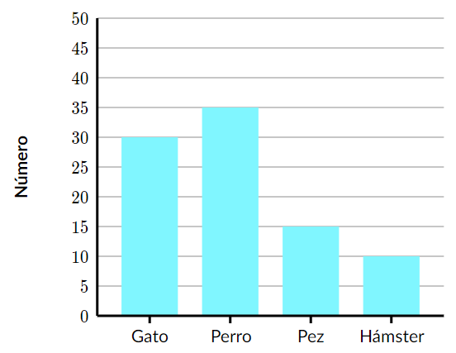

¿Qué es lo que se puede observar en esta gráfica?

Se pueden concluir varias cosas, por ejemplo, que las mascotas que más les gustan a los niños de la escuela de Sara son 4: Gato, Perro, Pez y Hámster.

Como pueden ver “el tamaño o la longitud de las barras representa un número”.

Que por la altura de la barra que le corresponde a “Perro” y si vemos los números de al lado (eje vertical) la barra llega hasta el número 35 y es la barra más alta, por lo tanto, la mascota favorita para los compañeros de Sara es el perro.

¿Y cuál sería la mascota menos preferida de estas cuatro?

Se ve en la gráfica la barra más chaparrita o la más chiquita o la de menor longitud es la del Hámster porque tan sólo 10 niños lo prefieren como mascota, entonces la mascota preferida, el primer lugar lo tiene el perro, ¿Cuál sería el segundo lugar?

Es cuestión de observar la altura de las barras, y el segundo lugar lo tiene el “Gato” porque lo eligieron 30 niños.

¿Y el tercer lugar en preferencias, ¿Cuál mascota sería?

El Pez, 15 niños lo eligieron.

La mascota menos elegida, es decir, la que menos niños votaron por ella, es el Hámster. todo esto podemos saberlo a partir de una gráfica.

Ya vimos entonces lo que se puede interpretar de una gráfica y para qué sirven las barras que tiene la gráfica.

Vamos ahora a elaborar una tabla con los datos de la gráfica.

Mascota | Número
Gato
Perro
Pez
Hámster

En la columna del lado izquierdo tenemos el tipo de mascotas que prefieren los niños de la escuela de Sara y en la columna del lado derecho vamos a colocar cuántas niñas y niños las prefieren o las eligieron como sus mascotas favoritas.

Mascota | Número
Gato | 30
Perro | 35
Pez | 15
Hámster | 10

Esta tabla es la que se elabora primero para luego construir una gráfica. Observa una gráfica, analízala y luego construir la tabla.

Bueno el día de hoy este fue el camino que seguimos, pero vamos a aprender más acerca de las gráficas de barras porque esta semana y la semana próxima vamos a estudiar otras cosas y otros ejemplos de gráficas de barras, pero hay un detalle importante más.

Tengo un comentario sobre la gráfica, creo que algo le falta a esa gráfica.

Falta el título, es algo muy importante, ¿Qué título podría llevar esta gráfica? Qué te parece: “Las mascotas favoritas”.

Mascota favorita

Recapitulando lo aprendido:

- Vimos que hay diferentes tipos de tablas, que las tablas nos sirven para organizar la información. Una vez que organizamos la información se pueden tomar mejores decisiones, como elegir dónde comprar un producto (esto ya lo habíamos estudiado en clases anteriores), o bien tomar una decisión sobre cuándo realizar un evento como una “Función de títeres”.

- Vimos que las gráficas de barras nos sirven para organizar la información y para interpretarla con mayor facilidad.

- Las barras de una gráfica representan un número, y así nos enteramos de cuál es la “Mascota favorita” de los niños de la escuela de Sara.

- Y por el tamaño de las barras podemos identificar fácilmente la mascota preferida y la menos preferida.

- También comentamos sobre la importancia de ponerle un título apropiado a las gráficas.

Si te es posible consulta otros libros y comenta el tema de hoy con tu familia. Si tienes la fortuna de hablar una lengua indígena aprovecha también este momento para practicarla y platica con tu familia en tu lengua materna.

¡Buen trabajo!

Gracias por tu esfuerzo.

Para saber más:
Lectura

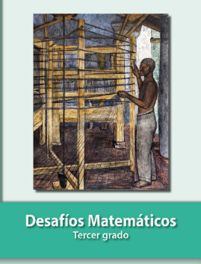
https://libros.conaliteg.gob.mx/20/P3DMA.htm

